РОССИЙСКАЯ ФЕДЕРАЦИЯ
СОБРАНИЕ ДЕПУТАТОВ ФРУНЗЕНСКОГО СЕЛЬСОВЕТА
АЛЕЙСКОГО РАЙОНА АЛТАЙСКОГО КРАЯ
(шестой созыв)

Р Е Ш Е Н И Е

26.05.2020 № 9
с.Вавилон

О распределении денежной премии
Фрунзенского сельсовета Алейского района
Алтайского края за участие в районном
празднике «95- лет Алейскому району»

В соответствии с ч. 4 ст. 15 Федерального закона от06.10.2003г. №131-ФЗ «Об общих принципах организации местного самоуправления в Российской Федерации», Собрание депутатов Фрунзенского сельсовета Алейского района Алтайского края

РЕШИЛО:
1. Распределить денежные средства по программе «Устойчивое развитие сельских поселений» на приобретение:
-фотоаппарат, утюг
2. Контроль за исполнением оставляю за собой

3.Обнародовать данное решение в установленном порядке
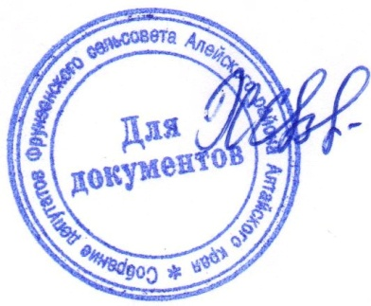

Глава сельсовета Е.В.Хорошилова

